  - Häufig gestellte Fragen
Was ist wo?
Unser Vereinsgelände (Lageplan)
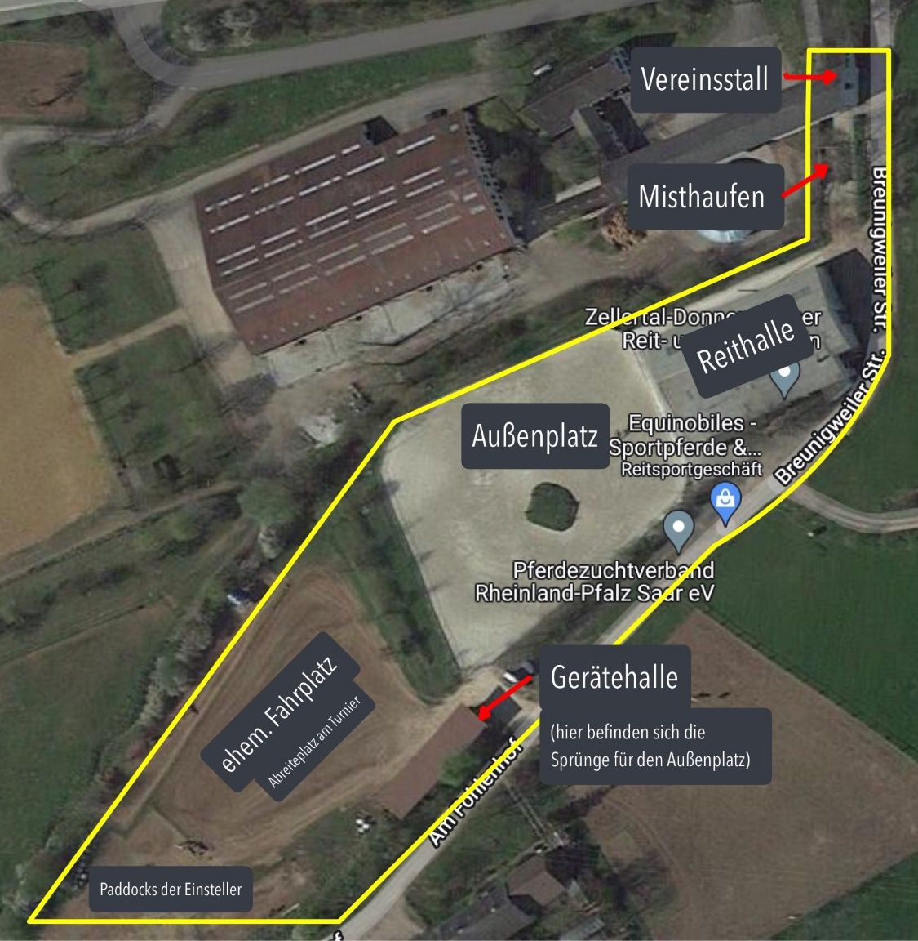
In der Reithalle
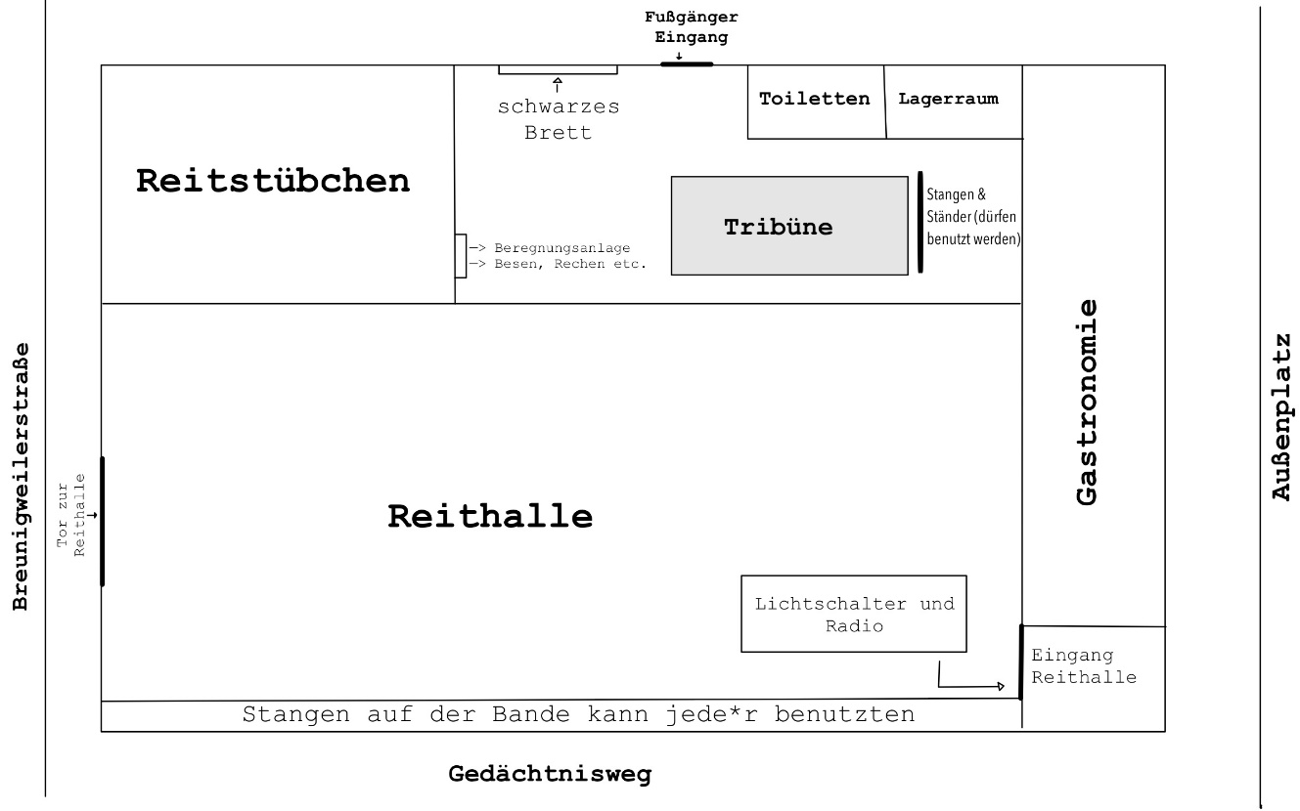
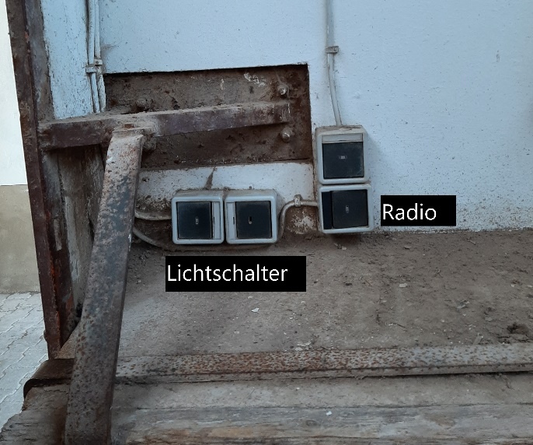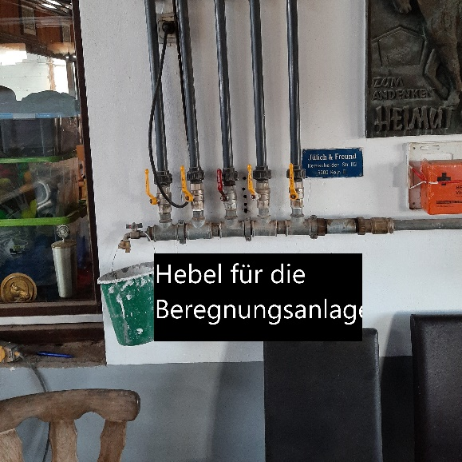
(Wenn der Hallenboden sehr trocken ist, kann selbstständig bewässert werden. Jeder Hebel für wenige Minuten reicht aus.)
(Es reicht, 1 Schalter zu benutzen.)

Was gibt es an Material? Wer darf dieses benutzen?
- Stangen/Sprünge für die Halle befinden sich neben der Tribüne und dürfen von allen benutzt werden, allerdings nur in Absprache mit den anderen Reitenden in der Halle. Außerdem die Stangen und sonstigen Materialen die auf der Bande neben dem Spiegel liegen.
- Hindernisse für den Reitplatz werden im Frühjahr aufgestellt und dürfen dann innerhalb des Platzes beliebig benutzt werden (die Stangen jedoch bitte immer an mindestens einer Seite hochlegen, sodass sie nicht so schnell faulen). Im Herbst werden sie dann wieder eingelagert.
- Das working-equitation Material wird nur innerhalb der zugehörigen Reitstunde benutzt, zu dieser sind aber alle Mitglieder herzlich willkommen.
- Die Bälle und sonstigen Materialen der Voltigiergruppen stehen nur deren Angehörigen zur Verfügung.
Was sind die Grundaufgaben im Verein?
- Wir wünschen uns von allen Mitgliedern, dass sie nach Möglichkeit die Vereinskameradschaft leben und die Gemeinschaft aktiv mitgestalten. Zu den Aufgaben gehören neben dem Ableisten der jährlichen Arbeitsstunden auch die Einhaltung der Bahnregeln. So sollte nach dem Reiten abgeäppelt werden und nach dem Freilauf gerecht werden. Wir sind ein gemeinschaftlicher Verein, welcher keine Angestellten hat. Daher ist für uns ein verantwortungsvoller Umgang mit der zur Verfügung stehenden Anlage sowie dem Equipment äußert wichtig. Dazu zählt auch ein nachhaltiger Umgang mit den Ressourcen Wasser und Strom.
Darf das Reiterstübchen genutzt werden?
- Aktuell ist das Reiterstübchen geschlossen, steht aber jederzeit zur Verfügung sollte jemand Interesse an der Nutzung haben.
Wer sind die Ansprechparter:innen?
- Die Mitgliederversammlung wählt im Abstand von 3 Jahren den Vorstand. Die aktuellen Vorstandsmitglieder können auf der website unter ‚Unser Verein‘ eingesehen werden. Dort finden sich auch die Kontaktdaten. Außerdem gibt es eine whats-app Gruppe des Vereins in der jedes Mitglied jederzeit Fragen stellen kann.
Darf während der Trainings- und Reitstunden die Halle genutzt werden?
- Der Hallenbelegungsplan ist auf der website unter ‚Downloads‘ zu finden. Während der Trainingszeiten ist entweder Halle oder Platz dafür gesperrt.
Wenn man selbst spontan aktiv wird, darf man das als Arbeitsstunden aufschreiben?
- Wir bitten in solchen Fällen um eine kurze Rücksprache mit einem der Vorstandsmitglieder, um eine bestmögliche und faire Koordination zu ermöglichen.
Welche festen Termine gibt es?
- 1. Mai – Reitertag
2. Juliwochenende – Reitturnier (meistens)
September - Voltigierturnier
Welche Möglichkeiten gibt es die Arbeitsstunden zu leisten?
- Der größte Einsatz für die Mitglieder ist die Ausrichtung der Veranstaltungen. Neben den oben genannten Terminen gibt es wechselnde saisonale Events. Helfer:innen brauchen wir dabei in der Gastronomie, für die Vorbereitungen (Anlagenpflege/Aufbau etc.), bei sportlichen Events aber auch für den Parcourdienst, die Ansage oder für das Schreiben der Protokolle.
- Auch die Erhaltung der Anlage bedarf regelmäßig an Helfern, wenn etwa der Platz nivelliert wird oder etwas instand gesetzt werden muss. Dazu kommen kleiner Aufgaben wie Kehren, Laubrechen im Herbst etc.. Die Ansage zu solchen Arbeitseinsätze erfolgt meist via whats-app.
Sind die Arbeitsstunden übertragbar?
- Ja. Nichtmitglieder können stellvertretend für ihre Kinder/Partner/etc. ableisten.
Gibt es feste Treffen innerhalb des Vereins?
- Jedes Jahr gibt es eine ordentliche Mitgliederversammlung. Außerdem einen Herbstritt (meist im Oktober) und eine Weihnachtsfeier im Dezember. Außerdem versuchen wir immer im Anschluss an das große Turnier im Sommer ein Helfertreffen auszurichten.
Wie kann ich andere Mitglieder kennenlernen?
- Der erste Kontakt kann zum Beispiel über die whats-app Gruppe stattfinden.
Ist es genauso willkommen Arbeitsstunden zu bezahlen, wie diese zu leisten?
- Grundsätzlich sind die Arbeitsstunden gedacht, um die anfallenden Arbeiten abzufangen und den Mitgliedsbeitrag somit zu halten. Da wir keine Angestellten haben sind wir auf die Mithilfe aller Mitglieder angewiesen.
Dürfen fremde Trainer:innen auf der Anlage unterrichten?
- Ja, fremde Trainer dürfen auf der Anlage unterrichten, solange der sonstige Reitbetrieb nicht gestört wird. Gewerblicher Beritt von Nicht-Vereinsmitgliedern kostet dagegen 10€/Training.

